El siguiente informe tiene por objetivo ser una descripción exploratoria acerca de los factores que pueden determinar si una cuenta creada en twitter es *bot* o humano. A partir de una muestra de 378 casos obtenida de manera probabilística con un 95% de nivel de confianza del total de cuentas creadas a partir del 18 de octubre del 2019 hasta el 18 de noviembre de 2019 en twitter, se evalúan 7 criterios para construir un indicador que evalúa la calidad de la cuenta, de forma tal que nos sugiere si una cuenta es *bot* o no.

**Población:** Total de cuentas creadas en twitter entre el 18 de octubre de 2019 a 18 de noviembre de 2019.

**Unidad de análisis:** Cuentas individuales de twitter.

1. **Criterios.**

Para la construcción del indicador que evalúa la calidad de la cuenta se utilizaron siete criterios. Cada uno de estos criterios fueron analizados cuenta por cuenta por estudiantes de pregrado del Observatorio de Política y Redes Sociales de la Universidad Central de Chile. Los criterios y su codificación en la base de datos se detallan a continuación:

* + **Fotografía (foto)**: se evalúa la tenencia de fotografía de la cuenta. Si la cuenta no presenta fotografía es un primer indicio de que la cuenta podría no ser huamana. Por ello, se codifica como 1 a las personas que no tienen fotografía y 0 a las personas que sí la tienen,
  + **Descripción (descrip)**: este indicador evalúa si la cuenta presenta algún tipo de descripción sobre el usuario. En caso de no presentar descripción, se considera que es un indicador de que la cuenta potencialmente podría no ser humano. De este modo, se codifica como 1 a las personas que no tienen descripción.
  + **Realidad de la descripción (descrip_r)**: En tercer lugar, puede ocurrir que la cuenta presente una descripción pero que esta haya sido generada de forma automática. Por ello, se evalúa si dicha descripción es aparentemente real, de forma que si no lo es se codifica como 1, y como 0 en caso de que pareciera ser real.
  + **Georeferencia (geo)**: Aquí se evalúa si la cuenta posee georeferencia desde donde se ha creado y publicado. En este caso, las cuentas que tienen georeferencia se considera como un posible indicador de que es un humano quien está detrás de la cuenta, de esta forma se codifica como 0 cuando tiene georeferencia y como 1 si es que no tiene georeferencia.
  + **Nombre real (nombre):** Se observa si la cuenta presenta el nombre real del usuario. En caso de que no presente un nombre real se considera como un indicador de potencial bot, de forma que se codifica como 1. En cambio, si presenta nombre, se codifica como 0.
  + **Nivel de retweets (u10t):** Aquí se analiza si los últimos diez tweets del usuario son re-tweet o no. En caso de que lo sean, se considera como un criterio de posible cuenta bot, de forma que se codifica como 1, mientras que si los últimos no son re tweet se codifica como 0.
  + **Patrón sistematizado (u5t):** Se busca analizar si los últimos 5 tweets elaborados por la cuenta tienen un patrón sistematizado respecto a (i.) si la cuenta deja mensajes con un intervalo temporal establecido o (ii.) si la cuenta presenta la misma cantidad de caracteres en cada mensaje. En caso de presentar un patrón sistematizado en sus últimas cinco publicaciones se codifica como 1, mientras que de no presentarlo se codifica como 0.

A partir de estos siete criterios se construyó un indicador sumativo (**index**), de forma tal que el valor mínimo que puede tomar es cero (0), el que indica que la cuenta no cumple ninguno de los siete criterios para ser considerado como bot. El valor máximo que puede tomar es siete (7) el que señala que la cuenta cumple con todos los criterios para considerar que la cuenta es un bot.

1. **Resultados.**

En primer lugar, del total de 378 cuentas seleccionadas en nuestra muestra, se tuvo que descartar del análisis 35 cuentas (9.26% del total de la muestra) porque se encontraban cerradas. De esta forma, el análisis se basa en las 343 cuentas de las que se pudo recuperar la información.

|  |  |  |  |  |  |
| --- | --- | --- | --- | --- | --- |
| **Tabla 1.** Descriptivo de indicadores. | | | | | |
| Variable | Obs | Mean | Std. Dev. | Min | Max |
| foto | 343 | .644 | .4794198 | 0 | 1 |
| descrip | 343 | .615 | .4872682 | 0 | 1 |
| descrip_r | 343 | .793 | .4057453 | 0 | 1 |
| geo | 343 | .892 | .3106715 | 0 | 1 |
| nombre | 343 | .417 | .493768 | 0 | 1 |
| u10t | 343 | .356 | .4794198 | 0 | 1 |
| u5t | 343 | .160 | .3674663 | 0 | 1 |
| index | 343 | 3.88 | 1.514894 | 0 | 7 |
| Fuente: Elaboración propia. | | | | | |

En la Tabla 1 se encuentran las estadísticas descriptivas de cada una de las variables utilizadas como criterio para construir el indicador, así como los datos del indicador mismo. En el caso de los criterios, al tener una codificación binaria, el promedio nos indica la proporción de casos que cumplen con el criterio de ser igual a uno. Aquí se nota que el 89,2% de las cuentas no tiene georeferencia, seguida por un 79,3% de cuentas que no tienen descripción aparentemente real. En el otro extremo, se encuentra que un 35,6% de las cuentas realizó 10 retweets en sus últimas publicaciones, mientras que tan solo un 16% tuvo un patrón sistematizado en sus últimos cinco tweets.

Luego, notamos que el indicador sumativo tiene un promedio de 3.88 puntos. En el Gráfico 1 se puede observar un histograma de distribución del indicador. Se nota que los valores extremos presentan pocos casos. Solo un 2.3% de las cuentas tienen un valor de 0, mientras que un 2.04% tiene un valor de 7. La mayoría de la distribución se concentra en los valores 3 (16.62%), 4 (28.28%) y 5 (25.66%).

**Gráfico 1**. Histograma de distribución del indicador.

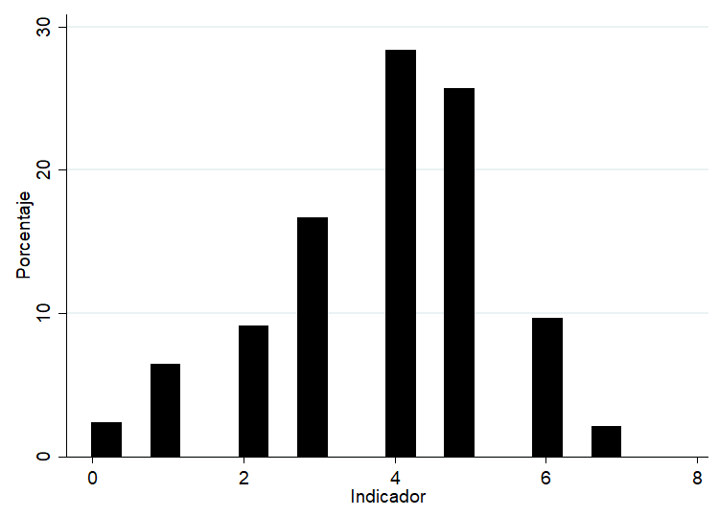

**Fuente:** Elaboración propia.

Considerando el criterio de georeferencia como excluyente de la posibilidad de que la cuenta sea un bot, analizamos el subgrupo que no tiene georefencia. En la Tabla 2 se puede observar una tabla de frecuencia y de porcentajes de fila que clasifica las cuentas según si tiene o no tiene foto y el nivel de retweet de la cuenta. De esta forma, podríamos afirmar que las cuentas que cumplen con estos criterios podrían ser consideradas como bots. Aquí se nota que, del total de 306 cuentas, 80 (26%) de ellas no cumplen con los dos criterios. En su contpartida, 67 (22%) de estas cuentas tienen fotografía y sus últimos 10 tweets no fueron retweets. Con ello, podríamos señalar que estas cuentas no son necesariamente bots.

|  |  |  |  |  |
| --- | --- | --- | --- | --- |
| **Tabla 2.** Distribución de cuentas considerando sin georeferencia según criterio de fotografía y de nivel de retweet. | | | | |
|  | Criterio de nivel de reteewt | | | Total |
|  |  | u10t = 0 | u10t = 1 |  |
| Criterio de fotografía | foto = 0 | 67 | 28 | 95 |
|  | (70.53%) | (29.47%) | (100%) |
|  |  |  |  |
| foto = 1 | 131 | 80 | 211 |
|  | (62.09%) | (37.91%) | (100%) |
|  |  |  |  |
|  | Total | 198 | 108 | 306 |
|  |  | (64.71%) | (35.29%) | (100%) |
| **Fuente:** Elaboración propia  Porcentaje fila entre paréntesis. | | | | |

Otro criterio que resulta útil es la posición política que las cuentas podrían estar apoyando. Para ello, a partir de un análisis (insertar criterio) se catalogó a las cuentas como de izquierda, centro izquierda, centro, derecha, centro derecha y si posición política. En la Tabla 3 se observa la distribución de las cuentas. En primer lugar, se puede notar que la mayoría de las cuentas son de centro izquierda (33%) o de izquierda (29%). En cambio, las cuentas de centro derecha (9%) o derecha (5%) resultan ser minoritarias. Por su parte, las cuentas que se claisficaron como centro alcanzaron cerca del 7% de la muestra, mientra que los sin posición un 17%. Esto contrasta con los datos de identificación política a nivel nacional, donde según la última Encuesta CEP un 64% no tiene identificación política, un 15% es de izquierda o centro izquierda, un 14% de derecha o centro derecha y tan solo un 7% se identifica como de centro.

|  |  |  |
| --- | --- | --- |
| **Tabla 3.** Posición política imputada | | |
| Categoría | Freq. | Percent. |
| Sin poisición | 59 | 17.20% |
| Izquierda | 98 | 28.57% |
| Centro izquierda | 113 | 32.94% |
| Centro | 23 | 6.71% |
| Centro derecha | 32 | 9.33% |
| Derecha | 18 | 5.25% |
| Total | 343 | 100.00% |
| **Fuente:** Elaboración propia | | |

Ahora bien ¿cuál es la calidad de las cuentas según la posición política? Para ello, se construyó la Figura 1, donde se observa un histograma de la distribución del indicador según la posición política. En este caso, se decidió agrupar izquierda + centro izquierda, y derecha + centro derecha. Como primer observación, se puede señalar que las cuentas clasificadas como sin posición tienen un promedio de 3.2, el que resulta ser estadísticamente menor a la media del indicador agregado (3.8) y del resto de posiciones políticas. En el caso de las cuentas clasificadas como izquierda, el promedio del indicador es de 3.9, el cual resulta ser equivalente al de la media general. En cambio, la media de las cuentas de centro es de 4.6, el mayor valor, resultando ser estadísticamente distinto a la media agregada. Ahora bien, es necesario tener presente que esta categoría es la que presenta una menor cantidad de observaciones (n=23). Finalmente, las cuentas clasificadas como de derecha presentaron un promedio de 4.2, pero que no resulta ser estadísticamente distinto de la media general y la media de la izquierda.

**Figura 1**. Histograma de distribución del indicador según posición política.

**Fuente:** Elaboración propia.

**Código STATA.**

*********************************

* Construcción indicador de BOT *

* Fecha: 12 de diciembre 2019 *

*********************************

import excel "D:\Users\externo.fondecyt\Desktop\Matías Gómez\Observatorio\base_bot_1212.xlsx", sheet("BASE") firstrow

* Criterios para indicar bot

* foto = 0

* descripcion = 0

* descripcion_r = 0

* georeferencia = 0

* nombre real = 0

* ultimos 10 t = 1

* ultimos 5 t = 1

* num. palabr = 1

* tiempo_t = 1

* tiempo_rt = 1

******************************

tab foto

recode foto(0=1) (1=0)

tab descrip

recode descrip(0=1) (1=0)

tab descrip_r

recode descrip_r(0=1) (1=0)

tab geo

recode geo(0=1) (1=0)

tab nombre

recode nombre(0=1) (1=0)

tab u10t

tab u5t

tab npal

tab tpo_t

tab tpo_rt

gen index = foto + descrip + descrip_r + geo + nombre + u10t + u5t

hist index, percent

sum foto descrip descrip_r geo nombre u10t u5t index

***

tab foto u10t if geo==1, r

****

tab TIPO_TENDENCIA

gen ppol = TIPO_TENDENCIA

recode ppol (1/2=1) (3=2) (4/5=3)

mean index, over(ppol)

hist index, by(ppol) percent